2015

SICRU
SISTEMA DE INFORMACIÓN DE CRUCES



INTRODUCCIÓN

Dentro de la responsabilidad del Estado, se encuentra la de atender las solicitudes de los ciudadanos, para lo cual, las entidades públicas deben idear las estrategias de control y estadística que permitan verificar el cumplimiento y atención de cada uno de los requerimientos, dentro de los términos establecidos por la Ley.

El SICRU (sistema de información de cruces), es un módulo informático que fue elaborado en el año 2013, por el ingeniero Hugo Andrés Orozco Ríos, contratista del Instituto y encargado del área de sistemas del mismo.

Su finalidad, fue institucionalizar una base de datos en la que se registraran los ciudadanos que se acerquen al instituto a solicitar cualquier tipo de intervención (mejoramiento de vivienda, reubicación, vivienda nueva o usada, construcción en sitio propio), caracterizándolos de acuerdo a los parámetros determinados previamente, con el fin de habilitarlos para que puedan ser postulados en las convocatorias que apertura la entidad para asignación de subsidios.

Lo anterior, teniendo en cuenta que tal procedimiento se realizaba provisionalmente en bases de datos de excel, proceso que no cumplía con ningún nivel de seguridad informática en cuanto a la manipulación de la información registrada y que por tanto no era confiable frente a la veracidad de los datos recolectados. Adicionalmente, era constante la pérdida de información debido al cambio de contratistas, los cuales no hacían la entrega y/o recepción adecuada de la información.

El aplicativo SICRU permite el registro de posibles postulantes, incluyendo a todos los miembros de sus núcleos familiares; tal instrumento será utilizado como mecanismo de selección y filtro, ya que de allí saldrán los listados de familias para convocar y postular para acceder a los diferentes subsidios que haya de otorgar el Instituto de Desarrollo Municipal o a través de este, con recursos propios, o de origen nacional o departamental.

MANEJO DEL APLICATIVO:

El profesional universitario del área social será quien deberá velar por que los procedimientos consignados en este documento se realicen siguiendo todas las indicaciones dadas, y liderar los procesos de postulación y convocatorias que inicie el Instituto.

El manejo del SICRU, correspondiente al ingreso de información dentro de la plataforma, estará a cargo del operador SICRU , quien contará con una clave de ingreso y una contraseña, cuyo uso estará limitado solo al ingreso de la información; este operador SICRU no podrá modificar los datos cargados.

Las modificaciones de inscripciones realizadas, deberán efectuarse enviando la solicitud a través de correo electrónico al ingeniero de sistemas, para que éste realice el cambio. Sin embargo, el operador SICRU si podrá modificar los datos de contacto del inscrito.

El Instituto podrá asignar usuarios para visualizar la información registrada dentro del SICRU, para exportar la base de datos, para alimentar información, para efectuar postulaciones, y de acuerdo a las necesidades específicas.

Tabla 1. USUARIO/PERMISOS
TIPO USUARIO | PERMISOS OTORGADOS
TIPO USUARIO | CONSULTA | INSCRIPCIÓN | EXPORTAR | ALIMENTAL | POSTULACIÓN | GENERAL
USUARIO 1 | X
USUARIO 2 | X | X |  |  | X | X
USUARIO 3 | X | X | X |  | X | X
USUARIO 4 | X |  |  | X
USUARIO 5 | X | X | X | X | X | X

Para acceder a SICRU, es indispensable tener conexión a internet, y el ingreso se realiza a través de la siguiente dirección:
Link de acceso via web
http://www.idm.gov.co/portal/SICRU%20-%20Sistema%20de%20Cruces/
Pantalla de ingreso general al SICRU
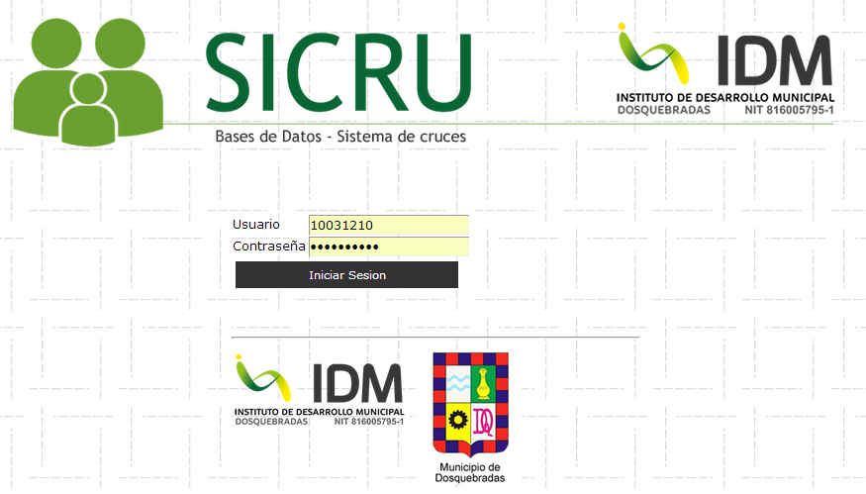
El sistema valida los datos de acceso y permite cargar la plataforma o denegar ingreso por falta de permisos
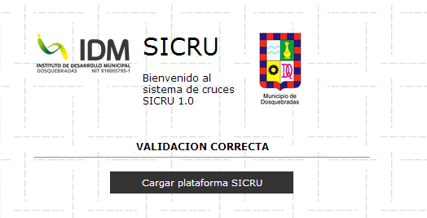

Pantalla de menú principal del SICRU con sus diferentes opciones…
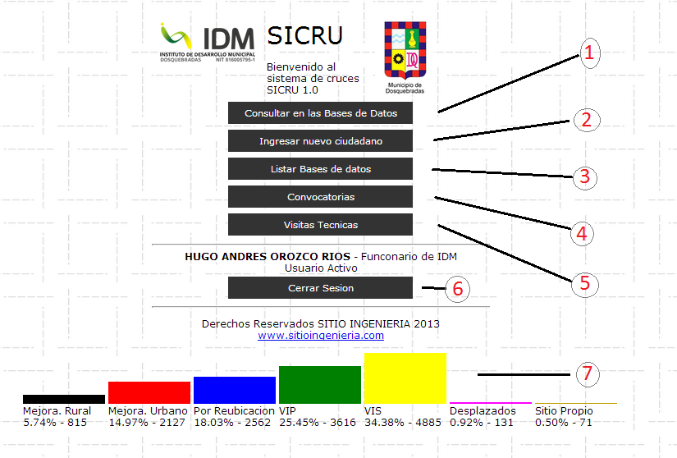

- Opción para ingresar a consultar con el número de cedula la ficha de un ciudadano, los datos, base en la que está inscrito y en caso de tener permisos especiales, podría editar o eliminar la ficha.

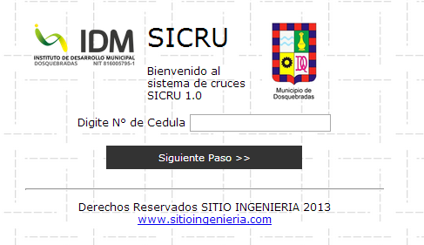

Al momento de la consulta el sistema informa si la ficha existe, si tiene histórico de visitas técnicas o postulaciones. (En proceso, aprobadas o negadas) al dar clic en el botón de la base de datos carga toda la información.
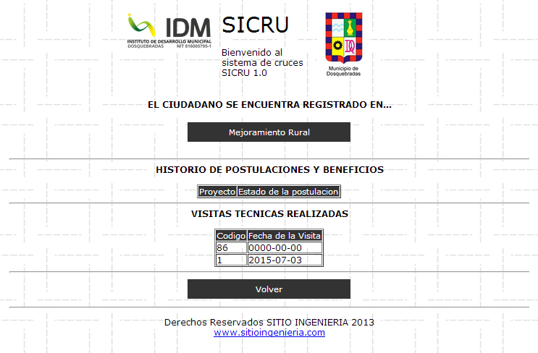
- En esta opción se accede para crear por primera vez la ficha en el SICRU de un ciudadano, el sistema pregunta el número de cedula y la base en la que desea inscribirlo, si el número de cedula ya está inscrito como titular o como miembro de un grupo familiar el sistema no le permite crear otra ficha.

En el caso que el sistema reporte que dicha cedula pertenece a un grupo familiar de otro titular, se debe primero ingresar a la ficha del titular mencionado, eliminar la cedula como miembro del grupo familiar y con esto el sistema lo libera y le permite crear una ficha nueva.

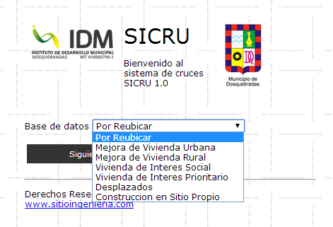
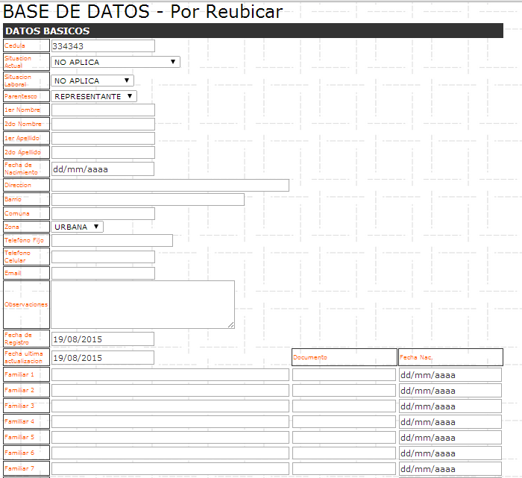

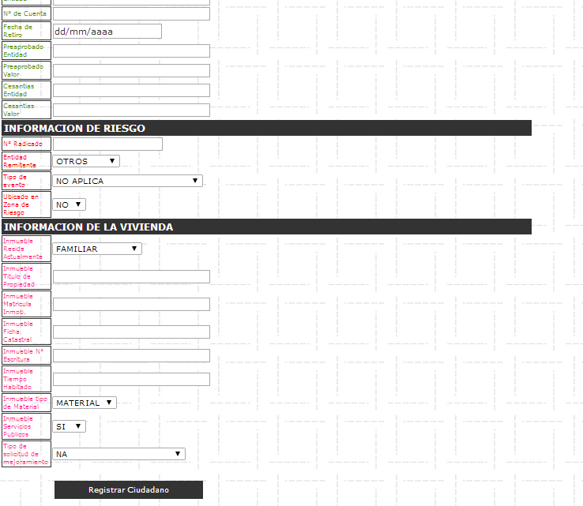

- Listar base de datos, permite generar un listado de inscritos a cada base de datos aplicando criterios y filtros previos, un usuario con permiso especial (usuario 3 y usuario 5) puede adicionalmente exportar dicha información a un listado en Excel. (El permiso especial es un código PIN entregado por la Dirección)
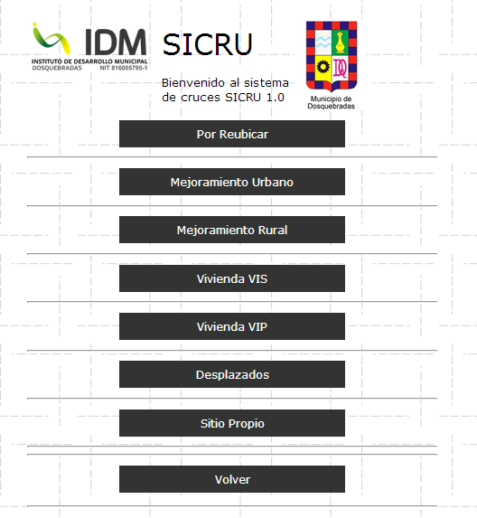

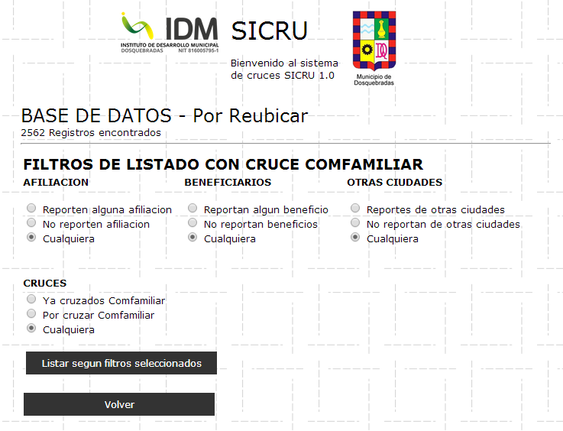
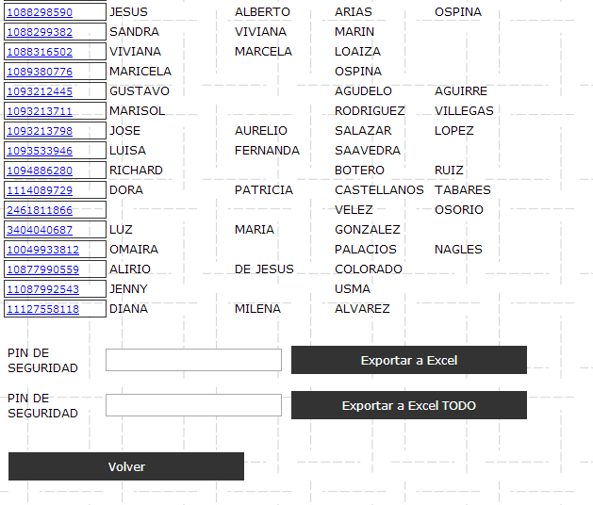
- Convocatorias permite ingresar al menú de postulaciones de proyectos en donde se podrá postular, consultar, generar evidencia de postulación, etc…
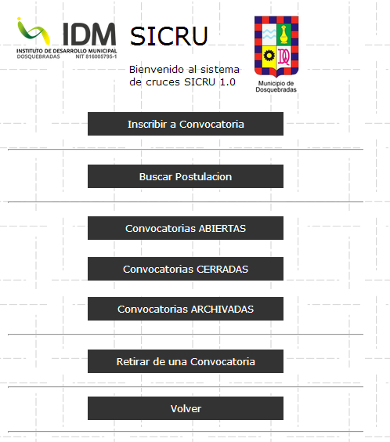

- En la opción de visitas técnicas el usuario podrá acceder a las opciones de diligenciamiento de ficha de visitas técnicas y consultas.

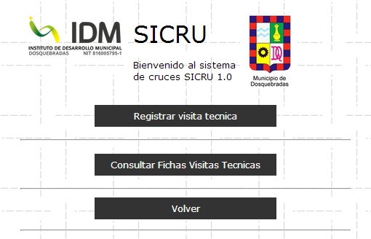

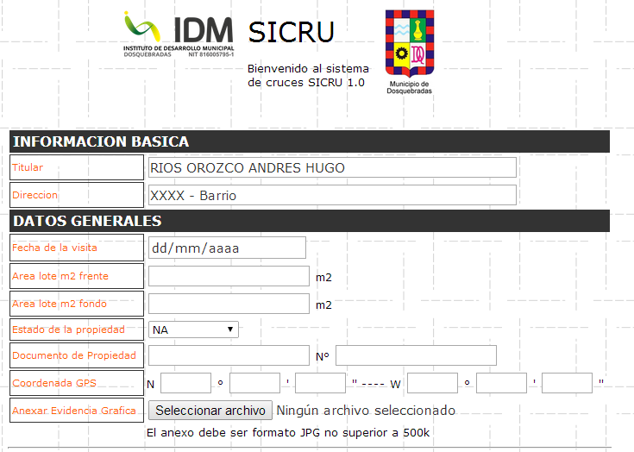

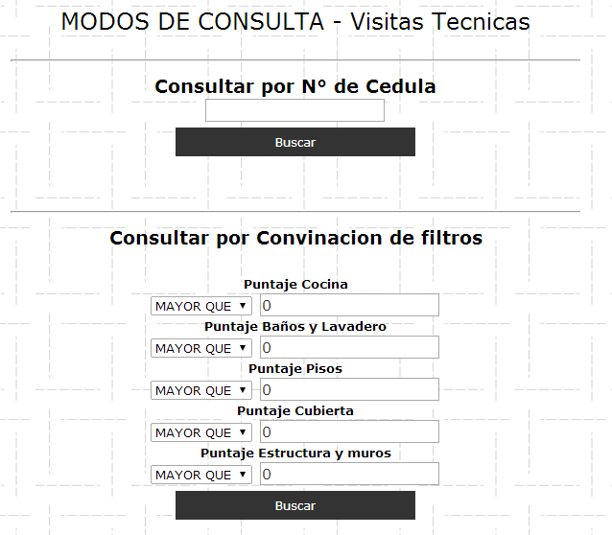
Consultar por combinación de filtros
- Esta opción es para cerrar sesión en el sistema.

- Este es un área de estadísticos que permite evidenciar el número de fichas actualmente creadas en el sistema separadas por los diferentes tipos de bases de datos.

REQUISITOS PARA INSCRIPCIÓN DE USUARIOS:
- El único requisito que debe cumplir el ciudadano al momento de la inscripción, es aportar el respectivo documento de identidad (el proceso de inscripción solo puede realizarse personalmente)
- Solo para los casos de inscripción para reubicación, se debe solicitar concepto emitido por la OMPADE certificando el riesgo y copia del documento de tenencia del predio.

El Operador SICRU debe diligenciar la base de datos según el proyecto (mejoramiento de vivienda urbano o rural, reubicación, construcción en sitio propio) al cual el ciudadano, según sus condiciones, quiera postularse, y con la información que le sea aportada por quien se inscribe.

tipos de subsidios

- MEJORAMIENTO DE VIVIENDA:
Este tipo de mejo
  - Saneamiento básico (baños y cocinas)
  - Pisos
  - Techos
  - Muros
  - Reforzamiento estructural
- VIVIENDA NUEVA:
  - VIP (vivienda de interés prioritario)
  - VIS (vivienda de interés social)
- REUBICACIÓN DE VIVIENDA
  - Sólo para aquellas viviendas que no correspondan a invasiones (cuenten con su certificado de tenencia del predio) y que hayan sido declaradas en zona de riesgo no mitigable.

VISITAS TÉCNICAS
Una vez realizada la inscripción el profesional designado (Usuario 3) exportara la base de datos y la envía al (usuario 4) para asignación de visitas técnicas a cargo del personal competente. Con esta visita técnica se verificara las condiciones físicas en que se encuentra la vivienda, evaluando todos los espacios de la misma. (Cocina, Baño, Pisos, Cubierta, Estructura y muros)
Mediante la utilización del formato correspondiente:
- Acta de visita técnica de Mejoramiento de vivienda (GF-15).
- Acta de visita técnica de Reubicación (GF-03).
Se realiza la visita técnica, se digitaliza en el aplicativo SICRU, y se generaran dos estados (APTOS y NO APTOS).
El archivo físico de cada visita se escanea y se archiva.

CONVOCATORIA

Para dar inicio a una convocatoria, la subdirección técnica, en apoyo con su equipo profesional, deberá determinar la necesidad existente, de acuerdo con la base de datos diligenciada en SICRU, y usando como referente principal para determinar el tipo y la cantidad de subsidios a otorgar, el Plan de Acción vigente y las metas actuales, futuras y rezagadas del Plan de Desarrollo del Gobierno vigente.

En coordinación con la Dirección, y con la información antes mencionada, se determinarán el número de cupos o subsidios a otorgar a través de la respectiva convocatoria.

Las acciones a seguir, para dar inicio a una convocatoria son:

- El área técnica debe presentar a la Dirección General del Instituto la propuesta de intervención general, incluyendo costos estimados (presupuestos).
- Filtrar la base de datos, de acuerdo con el tipo de subsidio a otorgar (vivienda nueva o usada VIP o VIS, mejoramiento de vivienda urbana o rural, construcción en sitio propio, reubicación). De allí saldrá la información de los posibles postulantes de la convocatoria.
- Con la información anterior, la Dirección debe determinar si se da inicio a la convocatoria, indicando el presupuesto asignado para tal fin y el número de cupos o subsidios a otorgar.
- La apertura de la convocatoria se realizará mediante acto motivado (Resolución), que deberá elaborar el área jurídica del Instituto.

La resolución deberá contener como mínimo:

- La justificación de la convocatoria.
- Número de subsidios a otorgar.
- Procedimiento de postulación.
- Requisitos técnicos y jurídicos que deben cumplir los postulantes.
- Determinar cómo se desarrollará el proceso de evaluación y demás términos necesarios para adjudicar los subsidios.
- Términos de las diferentes etapas del proceso (cronograma)

- La resolución se publica en la página web de la entidad, y se divulga en todos los medios de información a los que el Instituto tenga acceso (cartelera, prensa hablada y escrita y TV), y podrá publicarse en la página del municipio de considerarse necesario.

.
- La convocatoria debe ser habilitada por el encargado del área de sistemas dentro del aplicativo SICRU, luego de correo electrónico enviado por el profesional universitario del área social, en el que se indique el inicio y cierre de la nueva convocatoria, a fin de poder postular a los inscritos que atiendan la convocatoria.
.
El Comité Evaluador, nombrado a través de Resolución, verificará el cumplimiento de requisitos de los postulantes, y emitirá finalmente un acta de evaluación en la que se habiliten o rechacen los mismos. Esta acta de evaluación es enviada a la Dirección, y en ella se recomienda adjudicar los subsidios de acuerdo con los aspectos valorados. El ordenador del gasto deberá determinar si acata o no la recomendación dada por el comité evaluador. La evaluación se realizará teniendo en cuenta el contenido de la Resolución que dio apertura a la convocatoria, y a los documentos adicionales que la modifiquen y/o amplíen. También incluye la revisión documental, técnica y jurídica y aquellos aspectos que otorguen puntaje.

Luego de revisada el acta que emita el comité evaluador por parte de la Dirección, esta deberá ser remitida al área de sistemas del Instituto para su respectiva publicación dentro de los términos definidos en el cronograma. También debe publicarse en la cartelera de la Entidad. El área jurídica será la encargada de tales publicaciones.

Luego de la publicación, los postulantes podrán subsanar, de acuerdo con las observaciones de la evaluación, dentro de los términos dados en el cronograma.

Transcurrido el proceso de subsanación, se emitirá por parte del comité evaluador una lista de preseleccionados.

Cada uno de los preseleccionados serán visitados para verificar los requisitos técnicos y sociales de la vivienda y su núcleo familiar. A cada uno de ellos se le diligenciará el formato de visita técnica y socioeconómica.

POSTULACIONES

Las postulaciones serán aquellas que se realicen dentro de una convocatoria que haya sido abierta y se encuentre vigente.

El operador SICRU, realizará la postulación de beneficiarios dentro de las fechas y horarios definidos en el cronograma de la convocatoria para tal efecto.

Solo podrán postularse dentro de las respectivas convocatorias, aquellas personas que previamente se hayan inscrito dentro del SICRU, y que al momento de realizar el proceso de postulación aporten la totalidad de los documentos requeridos.

Para el proceso de inscripción, el operador SICRU solicitará al postulante toda la documentación referida en la resolución de apertura de la convocatoria y deberá armar un paquete con cada postulación que realice, el cual deberá incluir los documentos aportados por el postulante y una impresión de la ficha de postulación. Al postulante le será entregada una tirilla en la que consta que realizó tal proceso.

Una vez culminado el periodo de postulaciones, el operador SICRU deberá remitir todos los paquetes de postulaciones al profesional del área técnica encargado de postulaciones. A partir de este momento se dará inicio al proceso de evaluación jurídica, en el que se determinará si el hogar cumple o no cumple.

A las familias habilitadas jurídicamente se les realizará visita técnica y socio económica. Esta visita arrojará un puntaje técnico y otro social, que serán sumados para determinará el orden de asignación de los subsidios. El hogar que obtenga el menor puntaje estará en primer orden de asignación de subsidio, y a partir de este se adjudicarán el número de cupos a asignar en orden ascendente de los puntajes otorgados.

Cada uno de los preseleccionados serán visitados para verificar los requisitos técnicos y sociales de la vivienda y su núcleo familiar. A cada uno de ellos se le diligenciará:

- Formato de visita técnica que aplique, según el caso:
  - Mejoramiento de vivienda urbana
  - Mejoramiento de vivienda rural
  - Reubicación
  - Legalización
- Estudio socioeconómico.

sorteos

Cuando los beneficiarios habilitados dentro de una convocatoria sean superiores al número de subsidios a otorgar, se debe notificar a las personas que obtuvieron igual puntaje sobre tal situación y serán citados a un sorteo que se llevará a cabo en los términos que determine el Instituto.

? El Operador SICRU, será la persona (de planta o contratista), designada para tal fin, a quien le corresponderá estar a cargo de la recepción del área técnica.

